平抛运动问题破解之道——巧妙分解“嫁接”点
平抛运动是一类特殊的匀变速曲线运动，又是一类生活中常见的运动，与生活联系紧密，所以平抛运动成为近几年高考的热点．高考在对平抛运动的考查中有个特点就是将平抛运动与面相结合，二者合理“嫁接”设计问题，考查学生对平抛运动知识的灵活运用能力．下面根据不同的“嫁接”面分别说明一下．
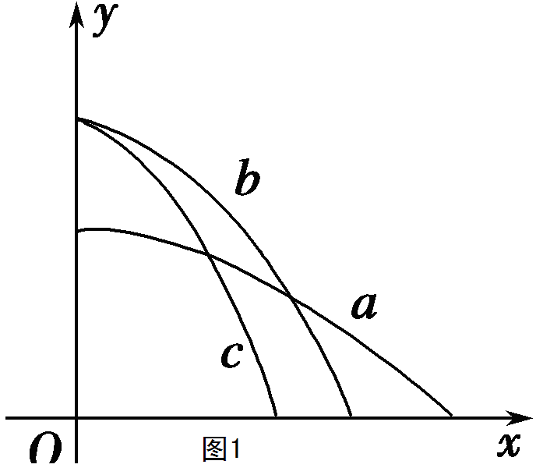
一、平抛与水平面的“嫁接”
例１ (2012年全国课标卷)如图1所示，x轴在水平地面内，y轴沿竖直方向．图中画出了从y轴上沿x轴正向抛出的三个小球a、b和c的运动轨迹，其中b和c是从同一点抛出的．不计空气阻力，则( )．
A．a的飞行时间比b的长 B．b和c的飞行时间相同
C．a的水平速度比b的小 D．b的初速度比c的大
解析：根据平抛运动的规律h＝gt²，得t＝ ，因此平抛运动的时间只由高度决定，因为$h_{b}=h_{c}>h_{a}$，所以b与c的飞行时间相同，大于a的飞行时间，因此选项A错误，选项B正确；又因为$x_{a}>x_{b}$，而$t_{a}<t_{b}$，所以a的水平初速度比b的大，选项C错误；做平抛运动的物体在水平方向上做匀速直线运动，b的水平位移大于c，而$t_{b}＝t_{c}$，所以$v_{b}>v_{c}$，即b的水平初速度比c的大，选项D正确．所以正确答案为BD．
点评：解决本题的关键是认识到落在同一水平面上，下落的时间取决于下落的高度，从而很容易得出三个小球下落的时间关系，再根据水平面上落点的不同位置得出水平位移关系，从而确定三个小球的水平速度关系.
二、平抛与竖直面的“嫁接”
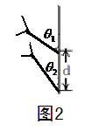
例2 如图2所示，竖直墙壁上落有两只飞镖，它们是从同一位置水平射出的，飞镖A与竖直墙壁夹角为θ₁，飞镖B与竖直墙壁的夹角为θ₂，两者相距为d，假设飞镖的运动是平抛运动，不计空气阻力，则射出点到墙壁的水平距离s是（ ）
A．$\frac{2d}{\text{sin}θ_{1}−\text{sin}θ_{2}}$B．$\frac{2d}{\text{cos}θ_{2}−\text{cos}θ_{1}}$
C．$\frac{2d}{\text{tan}θ_{1}−\text{tan}θ_{2}}$D．$\frac{2d}{\text{cot}θ_{2}−\text{cot}θ_{1}}$
解析：对于飞镖Ａ，设运动的时间为t₁，．
根据平抛运动规律初速度$v_{\text{01}}=\frac{s}{t_{1}}$，
落到竖直墙壁上时的竖直方向的速度$v_{y1}={\text{gt}}_{1}$，
落到竖直墙壁上时$\text{cot}θ_{1}＝\frac{v_{y1}}{v_{\text{01}}}$以上各式联立解得$t_{1^{2}}=\frac{s\text{cot}θ_{1}}{g}$；
对于飞镖Ｂ同理可得$t_{2^{2}}=\frac{s\text{cot}θ_{2}}{g}$；
两落点相距为d，有$\frac{1}{2}{\text{gt}}_{2^{2}}−\frac{1}{2}{\text{gt}}_{1^{2}}=d$，
将$t_{1^{2}}$$t_{2^{2}}$代入得射出点到墙壁的水平距离$s=\frac{2d}{\text{cot}θ_{2}−\text{cot}θ_{1}}$所以正确答案为D．
点评：解决本题的关键是根据两个落点与竖直面的关系找出水平运动和竖直运动的联系，用水平位移和角度表示运动时间，再根据运动时间表示两个落点的高度差，列方程求解出水平距离．
三、平抛与斜面的“嫁接”
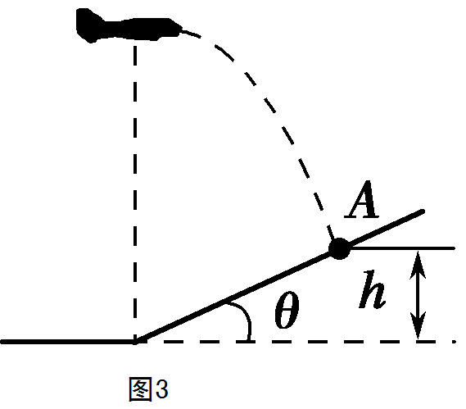
例3 (2013年上海卷)如图3所示，轰炸机沿水平方向匀速飞行，到达山坡底端正上方时释放一颗炸弹，并垂直击中山坡上的目标A.已知A点高度为h，山坡倾角为θ，由此可算出( )．
A．轰炸机的飞行高度
B．轰炸机的飞行速度
C．炸弹的飞行时间
D．炸弹投出时的动能
解析：设轰炸机投弹位置高度为H，炸弹水平位移为x，则竖直方向上有$H−h=\frac{v_{y}}{2}t$，
水平方向有x＝v₀t，
二式相除得＝·，
将平抛运动落点速度分解得＝， 又有几何关系得 x＝，
代入上式解得H＝h＋，所以A正确；
根据H－h＝gt²可求出飞行时间，再由x＝v₀t可求出飞行速度v₀，故B、C正确；不知道炸弹质量，不能求出炸弹的动能，D错误．所以正确答案为ABC
点评：解决本题的关键是根据落点与斜面的关系，找出落点Ａ水平速度与竖直速度以及水平位移和竖直位移的联系从而使问题得解．
四、平抛与球面的“嫁接”
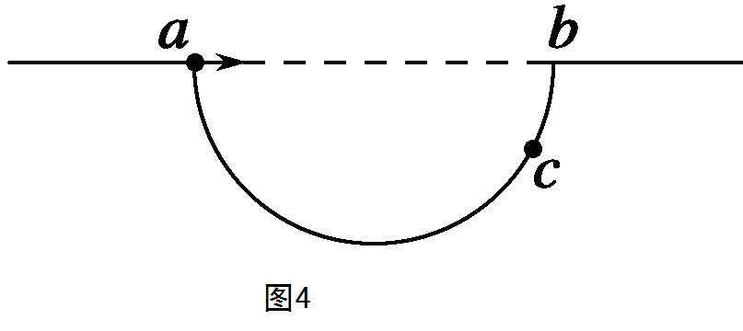
例4 (2011年海南卷)如图4所示，水平地面上有一个坑，其竖直截面为半圆，ab为沿水平方向的直径．若在a点以初速度v₀沿ab方向抛出一小球，小球会击中坑壁上的c点．已知c点与水平地面的距离为圆半径的一半，求圆的半径．

解析：根据几何关系得落到c点时
竖直位移为 y＝＝Rsin 30，
水平位移 x＝R＋Rcos 30°．
小球做平抛运动有x＝v₀t y＝gt²
以上四式联立解得R＝＝(28－16)
点评：解决本题的关键是根据落点与球面的关系找出水平位移和竖直位移的大小，再用结合平抛运动公式求解．
五、平抛与抛物面的“嫁接”
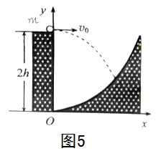
例5 (2012年全国大纲卷)一探险队员在探险时遇到一山沟，山沟的一侧竖直，另一侧的坡面呈抛物线形状。此队员从山沟的竖直一侧，以速度v₀沿水平方向跳向另一侧坡面。如图5所示，以沟底的O点为原点建立坐标系Oxy。已知，山沟竖直一侧的高度为2h，坡面的抛物线方程为$y=\frac{1}{2h}x^{2}$，探险队员的质量为m。人视为质点，忽略空气阻力，重力加速度为g．
(１)求此人落到坡面时的动能；
(２)此人水平跳出的速度为多大时，他落在坡面时的动能最小？动能的最小值为多少？
解析：(1)设该队员在空中运动的时间为t，在坡面上落点的横坐标为x，纵坐标为y.由运动学公式和已知条件得，
x＝v₀t①
2h－y＝gt²②
根据题意有y＝③
由机械能守恒，落到坡面时的动能为
mv²＝mv＋mg(2h－y)④
联立①②③④式得mv²＝m⑤
(2)⑤式可以改写为v²＝²＋3gh⑥
v²取极小的条件为⑥式中的平方项等于0，由此得
v₀＝⑦
此时v²＝3gh，则最小动能为_{min}＝mgh.⑧
点评：解决本题的关键是认识到落点是平抛运动的抛物线和山坡面的抛物线的交点．根据水平运动和竖直运动的关系与坡面的抛物线方程联立解出落点坐标值y，然后结合机械能守恒和数学知识求解．
通过以上分析可得，求解平抛运动与不同面“嫁接”问题时运用的方法都是分析在不同面上“嫁接”点的运动，找出“嫁接”点水平方向运动与竖直方向运动的联系、或是找到不同“嫁接点”间的联系，然后列方程使问题得解，所以这类问题的解法可以概括为：
水平竖直找联系，不同位置找关系；
运用同量列方程，平抛问题难变易。

